以下教程将简单说明从掌控板端口连接到程序成功运行的步骤。

官网及介绍文档：<https://mpython.readthedocs.io/zh/master/>

1. 将掌控板连接电脑后，BXY软件上方会出现端口号COM4，代表正常连接。



1. 第一次连接时，可能会出现以下提示，点击”OK”。

将程序“上传”到掌控板的方式很多，如通过SD卡、网络、串口等，其中通过串口设备上传程序是最通用的方式。在BXY软件中，这一操作名为“烧录”。 烧录一词最早用在一次性可编程只读存储器上，由于存储器一开始都是空白的，写入内容会永久性地改变写入位置的物理组成，因此得名并沿用至今。

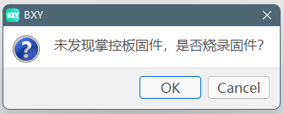

1. 在左上角的菜单中可以找到示例代码

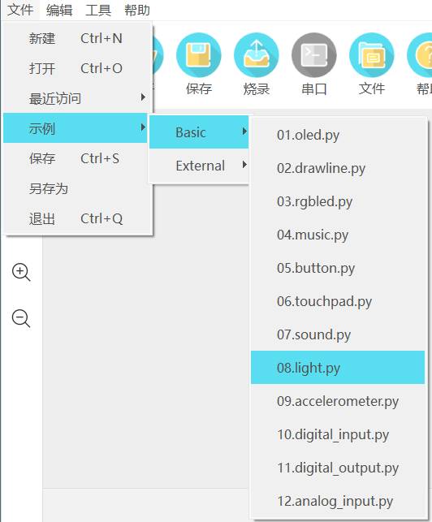

1. 编写完代码后，**需要将其重命名为main.py**，再传回掌控板运行，可以通过另存为实现。

想要输出收集到的信息，还是可以通过print函数实现，在串口中查看。

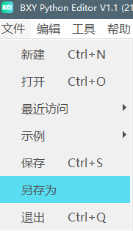

1. 上传代码
   1. 将已重命名过的main.py文件打开，点击烧录按钮，上传代码至掌控板。

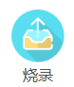

* 1. 直接把main.py文件拖进掌控板的目录结构。注意，图中的05.button.py无法正常运行，每次按下掌控板背面的按钮后，都会执行main.py。boot.py中是掌控板的重要依赖库（懂的都懂）。

